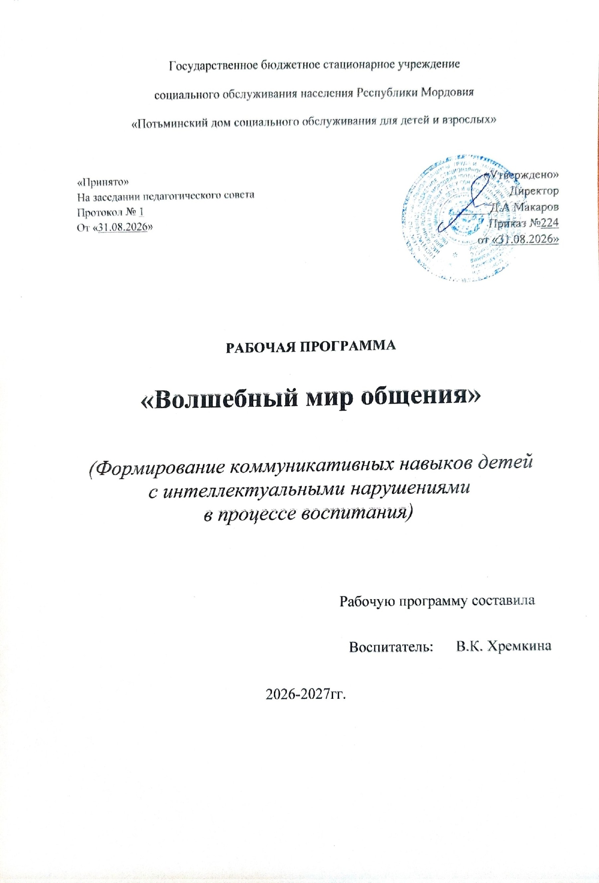ПОЯСНИТЕЛЬНАЯ ЗАПИСКА
Актуальность. Одной из важнейших идей курса по развитию коммуникативных навыков детей с интеллектуальными нарушениями является идея мира и ненасилия. В связи с этим в процессе развития коммуникативных навыков большое внимание уделяется формированию личностных качеств детей, их чувствам, эмоциям, т.е. духовному слою, возвышающемуся над материальным, что является чрезвычайно актуальным на современном этапе развития общества. Общение - условие развития ребенка, важнейший фактор формирования личности, один из главных видов деятельности человека, направленный на познание и оценку самого себя посредством других людей. Решающим условием становления коммуникативной деятельности ребенка является его взаимодействие со взрослыми, отношение к нему взрослых как к личности, учет ими уровня развития коммуникативной потребности, достигнутого ребенком на конкретном этапе развития. Общение осуществляется с помощью различных коммуникативных средств. Важную роль при этом играет умение внешне выражать свои внутренние эмоции и правильно понимать эмоциональное состояние собеседника. Вскрыть противоречия в развитии общения, предупредить различные отклонения в формировании личности ребенка возможно при своевременном выявлении и учете особенностей его взаимоотношений со сверстниками и взрослыми. Это предусматривает учет характерных форм поведения ребенка в различных ситуациях, знание трудностей, возникающих в межличностном общении.
Цель: формирование у детей навыков самостоятельной деятельности, социальной ответственности, способности чувствовать, понимать себя и другого человека.
Реализация цели рабочей программы осуществляется в процессе выполнения следующих задач:
1. Обеспечить успешную социально-психологическую адаптацию к образовательной среде.
2. Обеспечить профилактику дисгармонии в развитии личности и коррекцию неблагоприятных линий развития её эмоционально-волевой, познавательной сфер.
3. Формировать культуры общения и поведения.
4. Создавать в сознании детей целостного образа человека, образа себя, основы положительного самоотношения в сочетании с доброжелательным отношением к другим людям.
5. Формировать коммуникативные умения, совершенствовать личностные качества: терпимость, уважительность, доброжелательность.
6. Формировать речевые умения в воспроизведении прослушанного (через пересказы, ответы на вопросы, рассматривание детских книг).
7. Формировать речевой слух, диалогическую речь в процессе общения.
8. Обогащать словарь.
9. Формировать интерес детей к предметному миру, миру социальных отношений посредством обогащения социально-бытового опыта ребенка.
10. Корректировать и развивать познавательную деятельность детей (общеинтеллектуальные умения, слуховое и зрительное восприятия, память, внимание, фонематический слух), общую координацию движений, артикуляционную и мелкую моторики.
Общая характеристика курса. При разработке программы учитывался контингент детей (дети с интеллектуальными нарушениями, двигательными нарушениями, сенсорными нарушениями). Коррекционная направленность реализации программы обеспечивается через использование в воспитательном процессе специальных методов и приемов, создание специальных условий, предполагающих включение различных анализаторов, смену видов деятельности, исходя из индивидуальных психофизиологических особенностей и уровня работоспособности обучающихся, деятельностный подход в процессе усвоения материала.
При разработке программы осуществлялся упор как на общепедагогические (индивидуальный, деятельностный, системный), так и на специфические подходы:
- социокультурный (то, что принято в культуре данного социума);
- прагматический (создание необходимых условий, при которых ребенок захочет вступить во взаимодействие, при условии, что в его репертуаре имеются приемлемые способы общения);
- ситуативный (использование имеющихся естественных ситуаций (ситуация приветствия, прощания) или создание специальных ситуаций, например ситуаций знакомства);
- инструментальный (жесты, предметы, картинки, фотографии, символы и требования к ним).
Занятия направлены не только помочь детям овладеть средствами коммуникации, но и убедить их в том, что между мыслями, чувствами и поведением в процессе общения существует тесная связь и что эмоциональные проблемы связаны не только с определенными ситуациями, но и с их неверным восприятием и пониманием.
Курс по формированию коммуникативных навыков проводит воспитатель в форме фронтальных занятий. Структура занятий традиционна и состоит из вступления, основной части и заключения. Во вступлении воспитатель может либо просто сообщить тему занятия, либо задать детям вопросы по обсуждаемой теме. Основная часть содержит обсуждение и проигрывание ситуаций по предложенной теме. Заключительная часть направлена на анализ занятия, самопроверку и рефлексию. Занятия по форме напоминают тренинги: с помощью специальных упражнений и ролевых игр участники овладевают навыками эффективного общения. На занятиях у ребят есть возможность получить конкретные знания, осознать и решить свои личные проблемы, а также выработать адекватную самооценку и скорректировать свое поведение. Программа занятий рассчитана на работу в течение учебного года и делится на четыре этапа:
- I этап — развитие самопознания и рефлексии;
- II этап — обучение навыкам позитивного общения;
- III этап — разрешение проблем общения;
- IV этап — обучение навыкам культуры поведения.
Занятия проводятся 1 раз в неделю, всего – 32 часа. Ориентировочная продолжительность занятия 30-40 минут. Материал носит вариативный характер и подбирается воспитателем самостоятельно в зависимости от уровня развития каждого ребенка, т.к. дети с интеллектуальными нарушениями не являются однородной группой.
Ценностные ориентиры содержания курса:
- формирование индивидуально-личностных качеств детей;
- развитие самостоятельности, инициативы и ответственности;
- овладение навыками коммуникации;
- дифференциация и осмысление картины мира;
- развитие познавательных интересов, инициативы и любознательности, мотивов познания и творчества;
- формирование самоуважения и эмоционально-положительного отношения к себе.
Результаты освоения курса. Минимальный уровень:
1. Представления об основных эмоциях человека (страх, радость, грусть, гнев, интерес, удивление и др.).
2. Представление о способах выражения эмоциональных состояний.
3. Знание о себе (внешность, имя и фамилия, место жительства и др.).
4. Знания о речевом этикете – правилах речевого поведения, проявляющегося в употреблении формул и выражений, принятых в типичных ситуациях общения с собеседником (приветствие, выражение благодарности, извинение, просьба, включение в разговор, прощание, обращение к собеседнику, общение по телефону).
5. Знание норм речевого поведения (в игре, на занятии, в диалоге с ребятами, взрослыми и т.д.).
6. Знание о произносительной культуре речи: четкость, выразительность, соблюдение орфоэпических норм произношения, правильная постановка ударения.
7. Знание о роли слова в выражении мыслей и чувств: точность, образность, эмоциональная окрашенность.
8. Умение ориентироваться на позицию партнера в общении и взаимодействии.
9. Умение формулировать собственное желание и позицию.
10. Умение применять правила речевого, неречевого поведения.
Достаточный уровень:
1. Определение и различение основных эмоций, настроения человека.
2. Описание своего эмоционального состояния.
3. Владение элементарными способами творческого самовыражения эмоциональных состояний.
4. Выражение и проявление сочувствия, сопереживания другим людям.
5. Контроль над негативными эмоциональными состояниями с помощью взрослого.
6. Приветствие собеседника.
7. Привлечение к себе внимания звуком, словом, предложением.
8. Обращение с просьбой о помощи, выражая её звуком, словом, предложением.
9. Положительное ценностное отношение к другому человеку, стремление эмоционально откликаться на состояние другого человека.
10. Стремление к позитивным собственным эмоциональным состояниям.
11. Владение вербальными и невербальными средствами общения в различных поведенческих ситуациях.
12. Формирование социально-значимых умений и навыков, необходимых для социализации, ориентации в социальной среде, повседневных жизненных ситуациях.
13. Формирование максимально возможного навыка самостоятельности.
14. Совершенствование качества жизни детей.
15. Формирование и развитие продуктивных видов деятельности, социального поведения, коммуникативных умений.
16. Расширение социальных контактов с целью формирования навыков социального общежития, адекватного поведения, знаний о себе, о других людях, о микросоциальном окружении.
17. Формирование на доступном уровне простейших навыков знаний об окружающем мире, основ безопасной жизнедеятельности.

Список литературы:
- Гиппенрейтер Ю.Б.Общаться с ребенком. Как? –М.:АСТ: Астрель, 2009.
- Груздева Ю.В. Богачкина Н.А. Классные часы с психологом .М: Издательство «Глобус» 2009.
- Монахова А.Ю. Психолог и семья: активные методы взаимодействия. -Ярославль: Академия Холдинг, 2004
- Панфилова М.А. Игротерапия общения: тесты и коррекционные игры. М.: Издательство ГНОМ и Д, 2010.
- Реана А.А. Психология детства: практикум М: «Олма-пресс» 2004
- Смирнова Е.О. Лучшие развивающие игры. М.: Эксмо, 2010.
- Фопель К. Как научить детей сотрудничать? – М.: Генезис, 2006.
- Шорыгина Т.А. Беседы о хорошем и плохом поведении. М.:ТЦ Сфера, 2008.

КАЛЕНДАРНО - ТЕМАТИЧЕСКОЕ ПЛАНИРОВАНИЕ
НА 2026-2027 гг.

№  п/п | Тема | Цели | Кол-во часов | Дата
Самопознание
1 | Общение в жизни человека | Принять правила проведения занятий.  Способствовать углублению знаний детей о видах, формах, функциях общения и его роли в жизни человека. | 1 | сентябрь
2 | Общаемся вербально |  | 1 | сентябрь
3 | Когда нужно невербальное общение | Расширять возможности использования навыков невербальной коммуникации. Отрабатывать навыки установления контакта. | 1 | сентябрь
4 | Зачем нужно знать себя? | Создать у детей мотивацию на самопознание.  Способствовать самопознанию и рефлексии детей. | 1 | сентябрь
5 | Я глазами других | Формировать способность к самоанализу.  Способствовать возникновению желания самосовершенствоваться.  Развивать способность принимать друг друга. | 1 | октябрь
6 | Самооценка | Дать понятие о самоценности человеческого «Я».  Продолжать развитие навыков самоанализа и самооценки.  Закреплять навыки групповой работы. | 1 | октябрь
7 | Мои внутренние друзья и мои внутренние враги | Продолжить знакомить с эмоциями.  Научить определять эмоциональное состояние других людей.  Тренировать умение владеть своими эмоциями. | 1 | октябрь
8 | Ярмарка достоинств | Закреплять навыки самоанализа.  Учить преодолевать барьеры на пути самокритики.  Развивать уверенность в себе. | 1 | октябрь
9 | Девчонки + мальчишки | Воспитывать дружеские взаимоотношения между мальчиками и девочками.  Воспитывать у детей культуру взаимоотношений полов, адекватную полу модель поведения. | 1 | ноябрь
10 | Труд «мужской» и «женский» | Формировать знания о трудовых действиях, о результатах труда.  Раскрыть значение труда людей разного пола.  Воспитывать бережное, уважительное отношение к разному труду взрослых. | 1 | ноябрь
11 | Самораскрытие | Помочь детям в осмыслении самораскрытия как способа гармонизации внешнего и внутреннего «Я» и построения значимых отношений с окружающими. | 1 | ноябрь
12 | Ищу друга | Способствовать преодолению барьеров в общении.  Совершенствовать навыки общения. | 1 | ноябрь
Позитивное общение
13 | Почему люди ссорятся? | Знакомить детей с понятием «конфликт».  Выявить особенности поведения в конфликтной ситуации.  Обучить способам выхода из конфликтной ситуации. | 1 | декабрь
14 | Барьеры общения | Дать представление о вербальных барьерах общения.  Обучить альтернативным вариантам поведения.  Обучить анализу различных состояний. | 1 | декабрь
15 | Предотвращение конфликтов | Вырабатывать у детей умение предотвращать конфликты.  Закреплятьть навыки поведения в проблемной ситуации. | 1 | декабрь
16 | Давайте слушать друг друга | Показать значимость собственного «Я».  Подвести учащихся к пониманию необходимости жить в согласии с собой и другими. | 1 | декабрь
17 | Уверенное и неуверенное поведение | Дать понятие о сильной личности.  Вырабатывать навыки уверенного поведения. | 1 | январь
18 | Нужна ли агрессия? | Дать представление об агрессивном поведении.  Вырабатывать приемлемые способы разрядки гнева и агрессии. | 1 | январь
Проблемы общения
19 | Давайте понимать друг друга | Формировать у детей умение понимать друг друга. | 1 | январь
20 | Мои проблемы | Познакомить учащихся с термином «проблема».  Научить осознавать проблемы и их обсуждать.  Отработать навыки решения проблем. | 1 | февраль
21 | Обиды | Объяснить понятие «обида».  Выявить способы борьбы с обидой. | 1 | февраль
22 | Критика | Познакомить с понятием «критика».  Отрабатывать навыки правильного реагирования на критику. | 1 | февраль
23 | Комплименты или лесть? | Научить видеть положительные качества у других людей.  Знакомить с понятием «комплимент». | 1 | февраль
24 | Груз привычек | Совершенствовать навыки самоанализа.  Продумать способы избавления от вредных привычек. | 1 | март
25 | Азбука перемен | Закрепить полученные знания.  Помочь детям поверить в свои силы. | 1 | март
Культура поведения
26 | Зачем нужен этикет? | Формировать положительное отношение к этикету и общепринятым нормам поведения. | 1 | март
27 | Твой внешний вид | Формировать представление о значении опрятности и аккуратности.  Воспитывать желание выглядеть опрятно, следить за своим внешним видом, развивать эстетический вкус и чувство ответственности за свой облик. | 1 | март
28 | Будь всегда вежливым | Дать определение понятия «вежливость».  Помочь осмыслить свое отношение к окружающим. | 1 | апрель
29 | Плохие и хорошие поступки: смотрим и обсуждаем | Формировать умение анализировать свои поступки и поступки других людей.  Развивать умение прогнозировать последствия своих поступков и корректировать поведение. | 1 | апрель
30 | Сила – не право: почему важно быть справедливым | Учить разбираться в понятии «справедливость», её принципах и проявлениях.  Раскрыть положительные стороны справедливости, показать её важность для создания гармоничных и честных отношений в обществе. | 1 | апрель
31 | Правила дружеских отношений | Учить устанавливать контакт друг с другом и с взрослыми.  Знакомить с правилами, которые способствуют созданию дружеских отношений. | 1 | апрель
32 | Как вести себя в общественных местах? | Продолжить знакомить с правилами поведения в общественных местах.  Развить навыки культурного поведения.  Воспитать уважение к окружающим. | 1 | май
33 | Умение вести беседу | Познакомить учащихся с правилами ведения беседы.  Формировать навыки ведения беседы. | 1 | май
34 | Телефонный разговор | Познакомить участников с правилами ведения разговора по телефону.  Формировать навыки ведения беседы по телефону. | 1 | май
35 | Чаепитие (итоговое занятие) | Закрепить у учащихся навыки культурного поведения. | 1 | май

